**Trabajo Grupal – Leticia Sontay**

**4.7 Escriba instrucciones individuales de C++ o porciones de instrucciones que realicen lo siguiente:**

1. Recibir como entrada la variable unsigned int x con cin y >>.

Cin >> x;

1. Recibir como entrada la variable unsigned int y cinc in y >>.

cin >> y;

1. Declarar la variale unsigned int i e inicializarla con 1.

Unsigned int i = 1;

1. Declarar la variable entera potencia e inicializarla con 1.

Unsigned int potencia * x;

1. Multiplicar la variable potencia por x y asignar el resultado a potencia.

Potencia = potencia * x;

1. Preincrementar la variable i en 1.

++i;

1. Determinarsi i es menor o igual a y.

If (i <= y)

1. Imprimir la variable entera potencia con cout y <<.

Cout << potenia <<endl;

**4.9 Identifique y corrija los errores en cada uno de los siguientes fragmentos de código:**

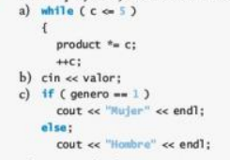

1. En la instrucción while hace falta la llave derecha de cierre delcuerpo.
2. Despues del else hay un punto y coma el cual no va ahì.
3. En la indicación cin hay que cambiar el “<<” por “>>”

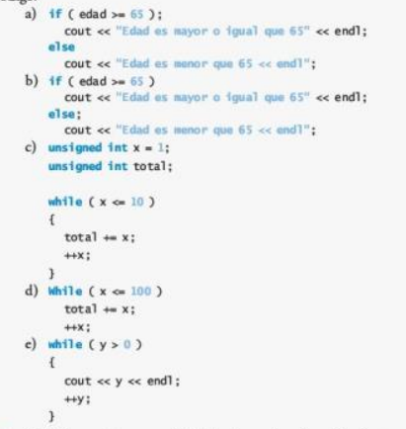**4.11 Corrija los errores de código**

1. **Respuesta:**

if (edad >= 65);

cout << “Edad es mayor o igual que 65” << endl;

else

cout << “Edad es manor que 65”<< endl;

1. **Respuesta**

If (edad >= 65);

cout << “Edad es menor que 65”<< endl;

else

cout << “Edad es menor que 65”<< endl;

1. **Respuesta:**

unsigned int x = 1;

unsigned int total;

while (x <= 10)

{

total += x;

++ x;

}

1. **Respuesta**

While (x <= 100)

{

total += x;

++ x;

}

1. **Respuesta:**

While (y > 0)

{

cout << y << endl;

++y;

}